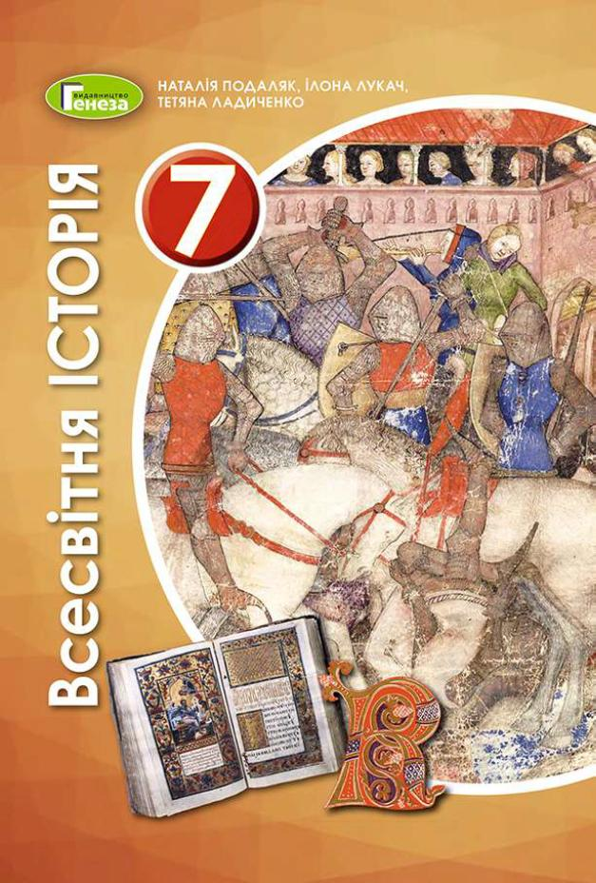
ШАНОВНІ УЧНІ ТА УЧЕНИЦІ 7-Х КЛАСІВ!
ПЕРЕД ВАМИ - МАТЕРІАЛИ ДО наступного УРОКУ З РОЗДІЛУ ІІ предмету «ВСЕСВІТНЯ ІСТОРІЯ». У ДАНОМУ ФАЙЛІ ВИ ЗНАЙДЕТЕ МАТЕРІАЛ ПАРАГРАФУ ПІДРУЧНИКА. ЦЕ ОСТАННІЙ УРОК РОЗДІЛУ ІІ, ПІСЛЯ ЯКОГО У ЯКОСТІ ДОМАШНЬОГО ЗАВДАННЯ ПОТРІБНО ВИКОНАТИ ПІДСУМКОВУ РОБОТУ. З УСІМА ПИТАННЯМИ ЩОДО ОРГАНІЗАЦІЇ НАВЧАННЯ ПРОШУ ЗВЕРТАТИСЯ НА ЧАТ У ХЬЮМА-ШКОЛІ.


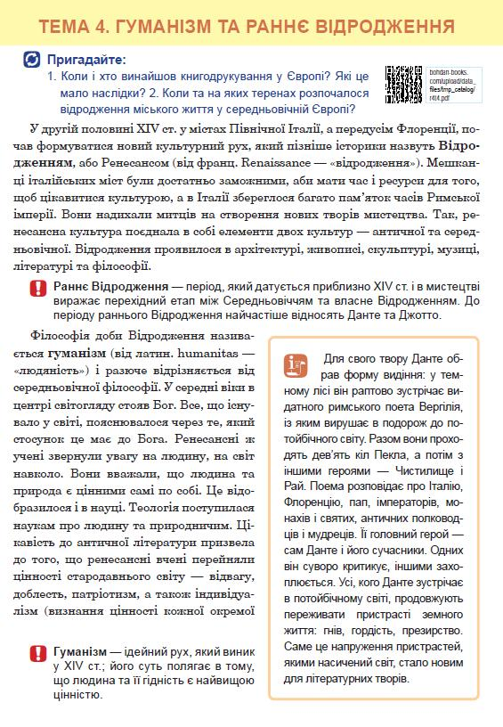
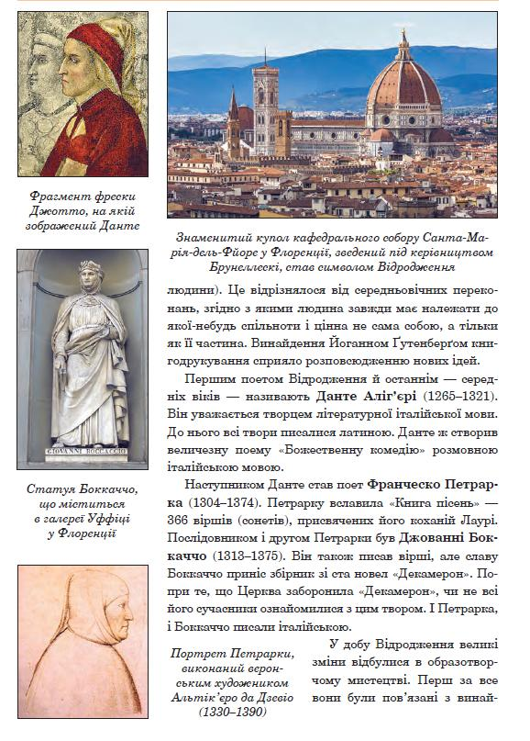
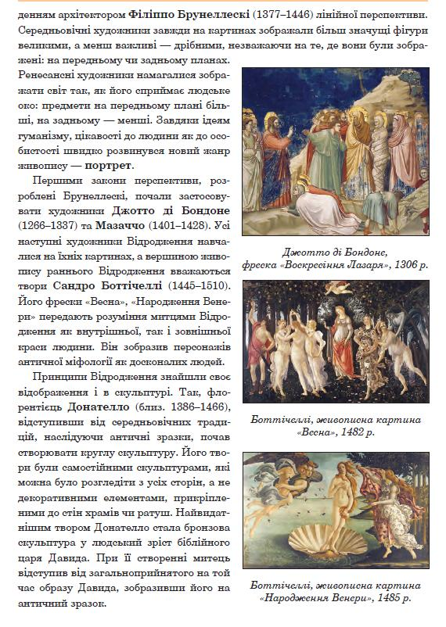
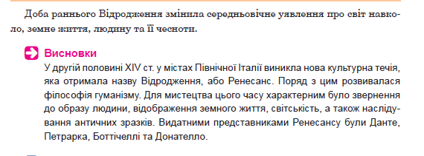
Середньовічні школи та університети. Раннє Відродження і Гуманізм.
- Яка країна стала батьківщиною Відродження? 1 -
- Відновіть пропущену ланку в логічному ланцюжку. 2 -
- Якою мовою навчалися в усіх університетах середньовічної Європи у 12-14 ст.?3 -
- У якому ряду всі слова можна використати в розповіді про навчання в середньовічному університеті? 4 -
- Хто був одним із найвідоміших докторів середньовічних університетів (хто із визначених осіб був відомими середньовічним вченим)? 5 -
- Автор «Божественної комедії», один із творців літературної італійської мови 6 -
- Про кого йдеться? 7 –
- Відновіть пропущену ланку в логічному ланцюжку -
- Якому твору присвячено зображену ілюстрацію Гюстава Доре?
- Як називали епоху в історії Європи (14-16 ст.), для якої характерні інтерес до людини та її внутрішнього світу, повернення до античних цінностей, світський (нецерковний) зміст культури?
- Прочитайте текст і дайте відповіді на запитання.
А. Як називають світогляд та течію в західноєвропейській культурі, основні ідеї якої викладено?
Б. Що означає цей термін?

